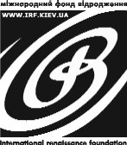 | 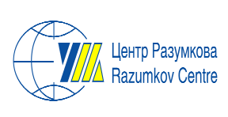 |  | 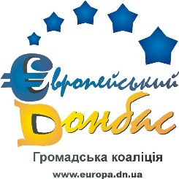 | 

Перший всеукраїнський форум про-європейських громадських організацій

19 травня 2006 року
готель “Русь”
(Київ, вул. Госпітальна, 4)

9.00 – 9.45 | Реєстрація і відкриття виставки проектів
9.45 – 10.30 | Урочисте відкриття форуму  Борис Тарасюк, Голова Урядового комітету з питань європейської та євроатлантичної інтеграції України, Міністр закордонних справ України (підтвердження очікується)  Ієн Боуг, Голова Представництва Європейської Комісії в Україні  Євген Бистрицький, Виконавчий директор Міжнародного фонду “Відродження”
10.30 – 10.40 | Проголошення декларації представників громадянського суспільства щодо їхньої ролі у процесі європейської інтеграції
10.40 – 12.00 | Сесія 1. Участь громадськості у формуванні та реалізації політики Європейської інтеграції України  Модератор: Валерій Чалий, Центр Разумкова  Олександр Сушко, Центр миру, конверсії та зовнішньої політики України  Анджей Грас, Офіс Комітету з питань європейської інтеграції Республіки Польща  Представник Громадської коаліції Донбас Європейський (приклад співпраці на регіональному рівні)  Дискусія
12.00 – 12.30 | Перерва на каву
12.30 – 14.00 | Сесія 2. Підвищення обізнаності громадськості з питань Європейської та євроатлантичної інтеграції – предмет спільних зусиль держави і громадськості  Модератор: Олександр Дергачов, Інститут політичних і етнонаціональних  досліджень НАН України  Анатолій Мураховський, Державний комітет телебачення і радіомовлення України  Ілько Кучерів, Демократичні ініціативи  Центр соціальних досліджень м. Полтава чи представник Європейського діалогу, м. Львів  Дискусія
14.00 – 14.15 | Закриття форуму
14.15 – 15.30 | Обід – фуршет

9.00 – 15.00 Виставка-презентація проектів українських громадських організацій на євроінтеграційну тематику

